TE KOOP – CITROEN C3 – 10 000 KILOMETERS MET NIEUWE MOTOR – 7 JAAR – 8500 EURO
À VENDRE - CITROEN C3 - 10 000 KILOMÈTRES MOTEUR NEUF - 7 ANS - 8500 EUROS
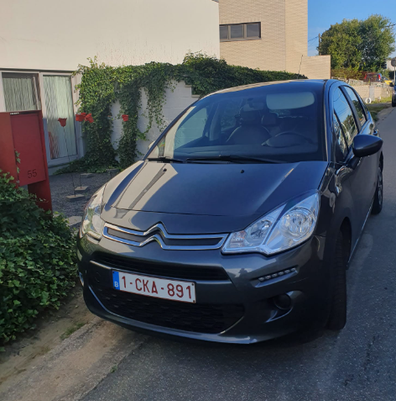 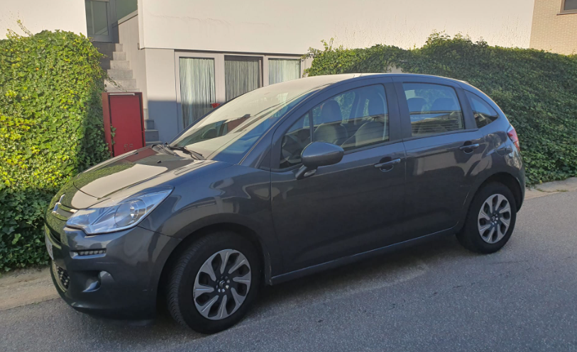 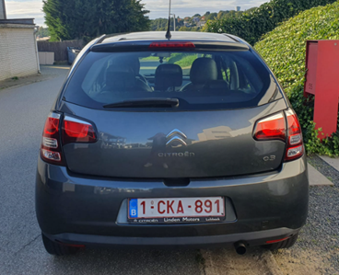 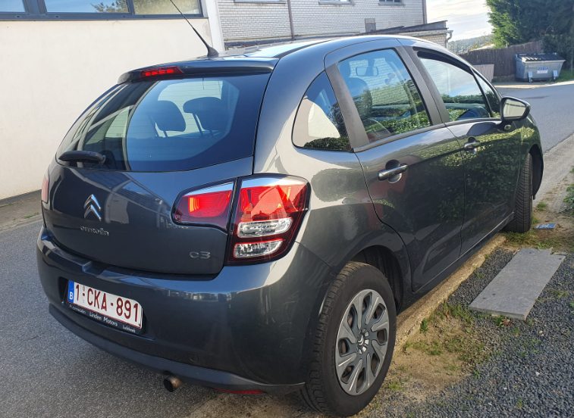 TEL 0477 79 50 48 – Veronique Matthys – Atic

2 jaar garantie bij garage Linden Motors op nieuwe motor (juni 2023)
Nieuwe voorbanden van augustus 2022
Simili lederen zetels (huisdieren!)
Zetelverwarming
Panoramisch dak
Manuele bediening
Nieuwe distributieriem
Alle facturen verkrijgbaar
**
Garantie de 2 ans au garage Linden Motors sur le nouveau moteur (juin 2023)
Nouveaux pneus avant - août 2022
Sièges en cuir Simili (chiens)
Chauffage des sièges
Toit panoramique
Commande manuelles
Courroie de distribution neuve
Toutes les factures sont disponibles

